Информационная школьная газета
СОШ №30
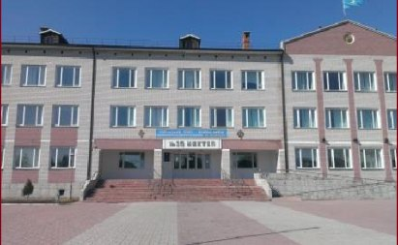
School News

- Королевство Шахмат

- Школа – Колледж – Вуз

- Универсиада 2017

ОТКРЫТО КОРОЛЕВСТВО ШАХМАТ
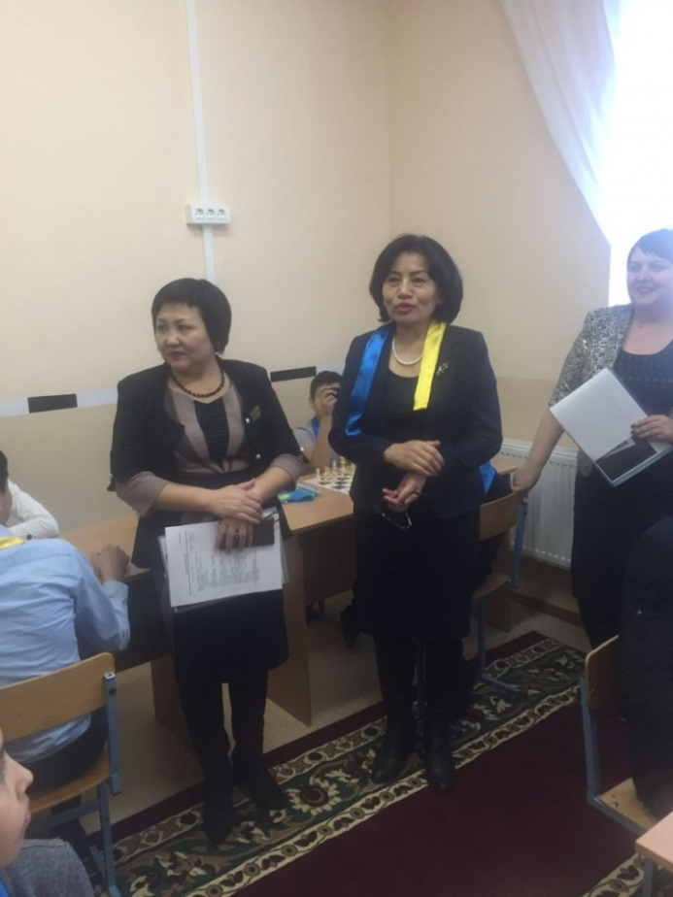
В нашей любимой школе праздник для ребят! Мы открыли свой кабинет шахмат.
Этот день мы ждали очень долго. В красивом кабинете встретил ребят наш тренер Каиров Мадияр.
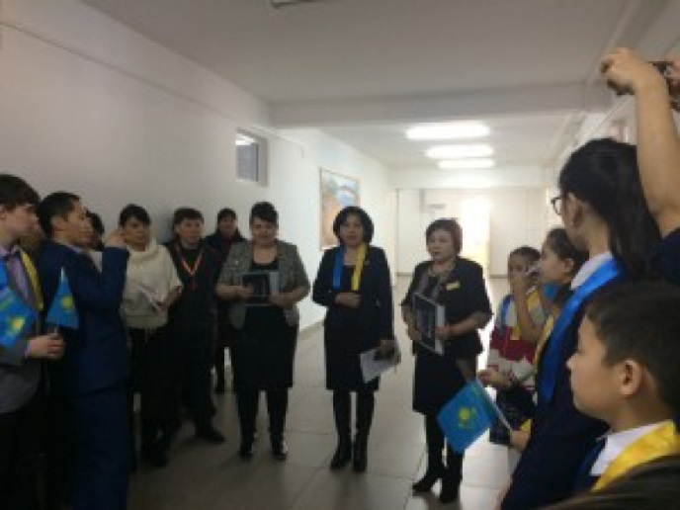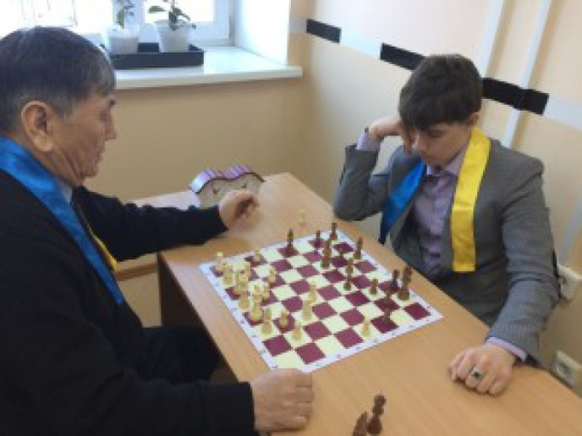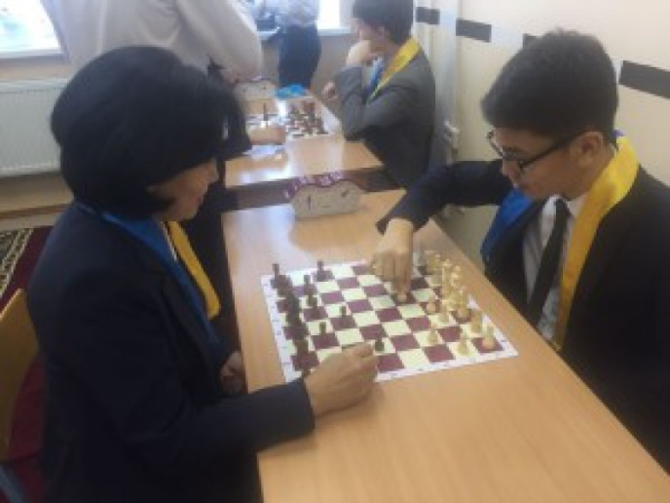
Прошёл первый турнир во главе с нашим гостем ветераном спорта Сенкебаевым Муратом Каировичем. Теперь наши юные чемпионы кабинет не обходят стороной. Нас ждут олимпийские победы!
Сакиркин Михаил
8 Б сынып оқушысы
Павлодар қаласы
№ 30 ЖОББМ

ШКОЛА – КОЛЛЕДЖ – ВУЗ
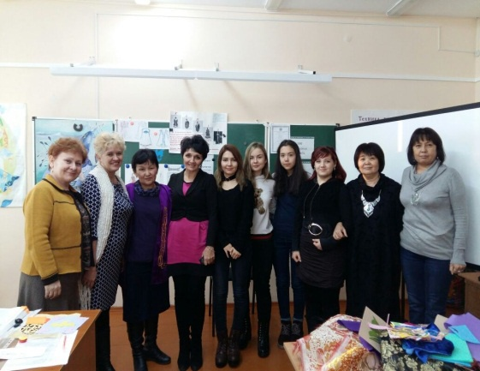
На базе 30 школы на протяжении трех лет велась наблюдение за развитием творческих способностей учащихся –ШКОЛА – КОЛЛЕДЖ – ВУЗ.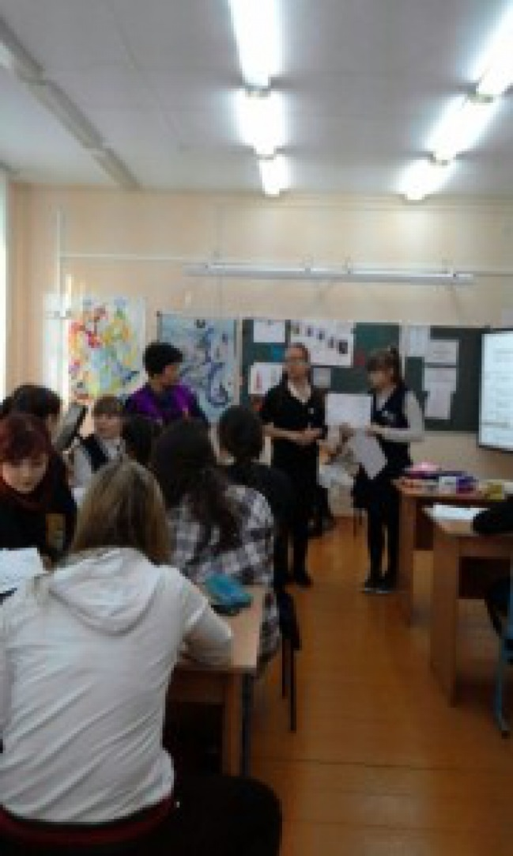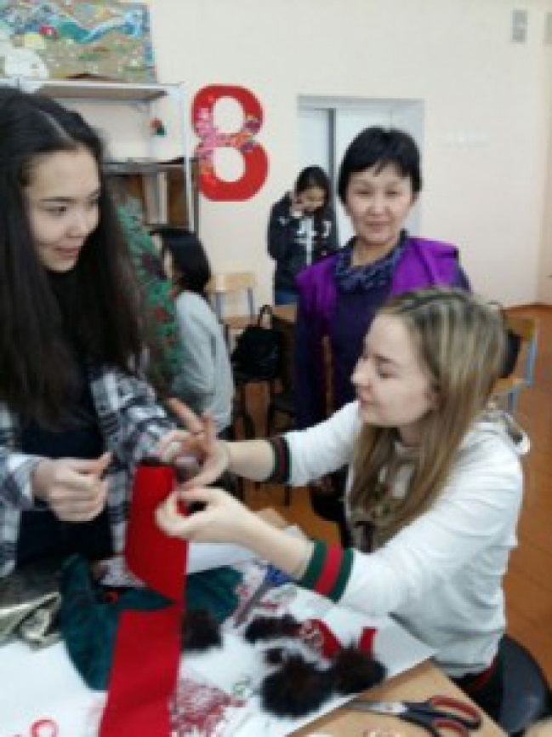20 января 2017 года был организован и проведен урок коучинг на тему: «Дизайн проект казахского национального костюма - КАМЗОЛ» по предмету технология 7 класс.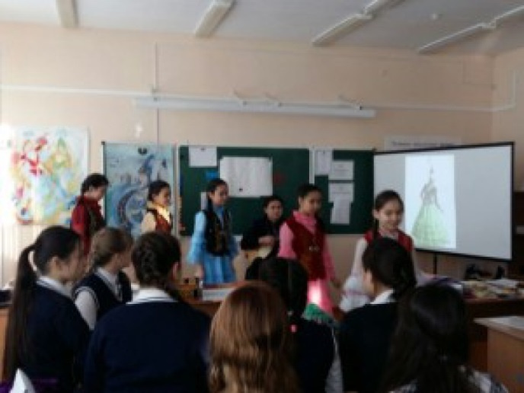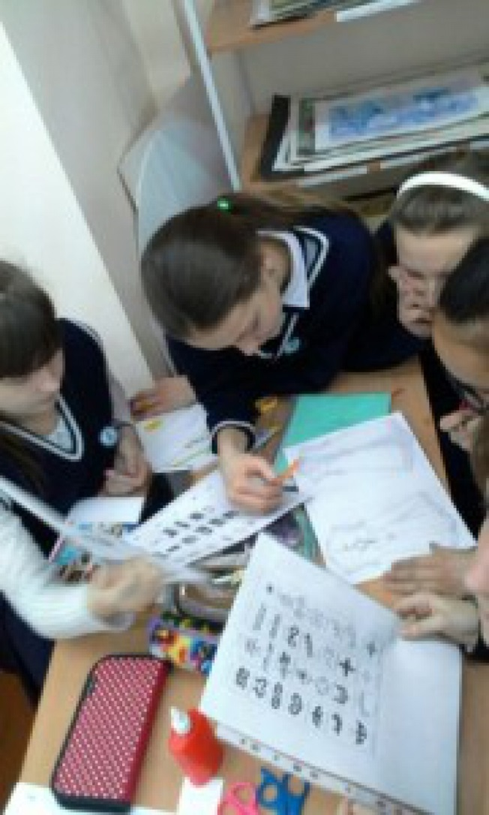Урок был проведен по требованию времени, используя современные методы, технологии и формы оценивания. Учащиеся школы, студенты Павлодарского художественного колледжа и студенты Павлодарского педагогического института показали на сколько творчество безгранично.

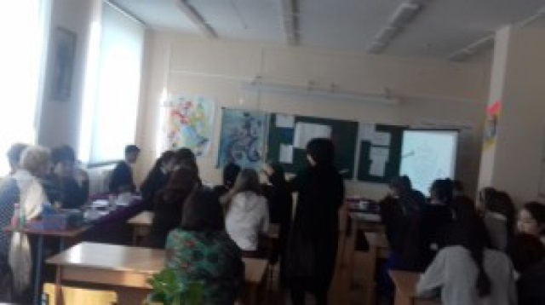Знания, умения и навыки привили учащимся учителя школ: СОШ №43 Ютлина Галина Ивановна, СОШ № 24 Литвинова Наталья Ивановна, СОШ №30 Толеубай Сауле Кайырбековна, Павлодарский художественный колледж Кисамиденова Алтын Ибраевна, Павлодарский педагогический институт Ибраева Назигуль Елемесовна, ИНЕу –Кандидат педагогических наук Фомина Татьяна Николаевна .

Толеубай Сауле Кайырбековна
Павлодар қаласы
№ 30 ЖОББМ

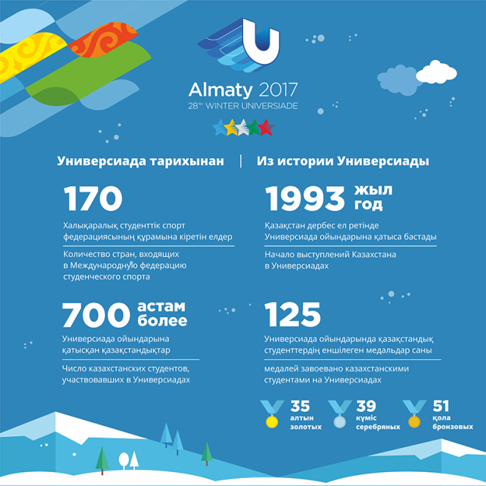

«РАСПРАВЬ СВОИ КРЫЛЬЯ!» - ЕДИНЫЙ КЛАССНЫЙ ЧАС, посвященный Всемирной зимней Универсиаде 2017 года в Алматы

27 января, в нашей школе во всех классах прошел классный час под названием «Расправь свои крылья!», посвященный 28-й Всемирной Зимней Спартакиаде, которая состоится с 29 января по 06 февраля в г. Алматы.

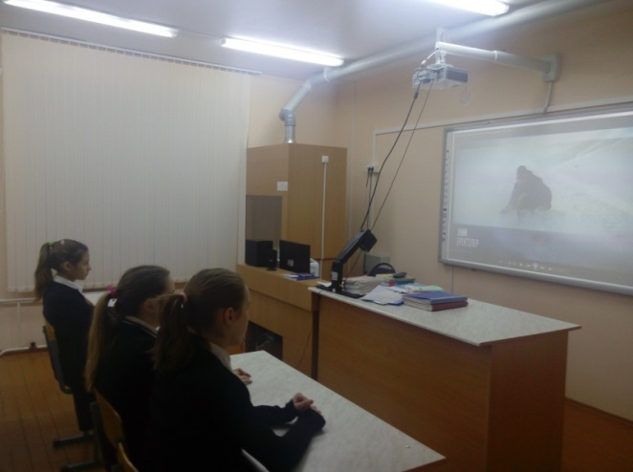

Универсиада – международные спортивные соревнования среди студентов, проводимые под эгидой Международной федерации студенческого спорта (FISU). К участию в соревнованиях допускаются студенты, аспиранты и выпускники предшествующего Универсиаде выпуска в возрасте от 17 до 28 лет.
Цель классного часа: рассказать учащимся кто является участником Универсиады; какие виды спорта и спортивные объекты используются; познакомить с символом Зимней Универсиады 2017.

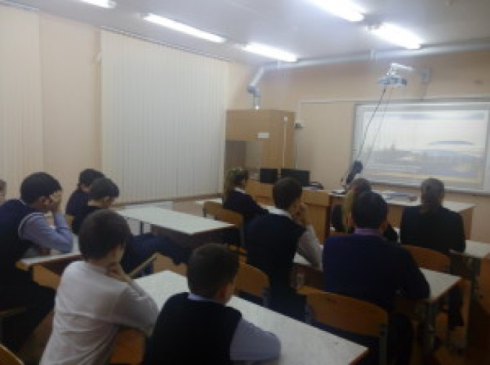

Ребята посмотрели видеоролик, презентацию про Универсиаду 2017 , а также получили очень много информации.
Воробьева Ксения
ученица 7 Г класса
Павлодар қаласы
№ 30 ЖОББМ

